E11475 Scheda creata il 13 luglio 2024

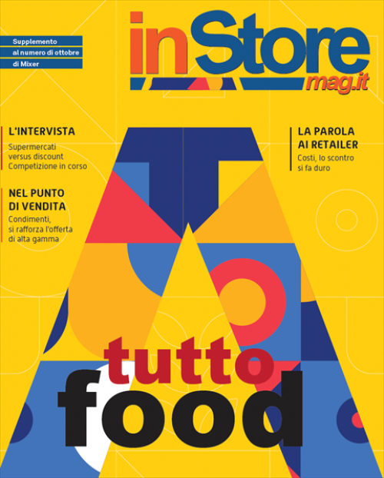
Descrizione storico-bibliografica
*InStore : esperienze e prospettive del retail. – N. 1 (set.-ott. 2014)- . - Milano : Fiera Milano media, 2014- . – volumi : ill. ; 27 cm. ((Bimestrale. - CFI0909464
Variante del titolo: *In store
Supplemento a: *Mixer [E1562]
Soggetto: Centri commerciali - Marketing - Periodici
Classe: D658.8705

Informazioni storico-bibliografiche
L’INTERVISTA Supermercati versus discount, competizione in corso | NEL PUNTO DI VENDITA Condimenti, si rafforza l’offerta di alta gamma | LA PAROLA AI RETAILER Costi, lo scontro si fa duro

EDITORIALE
Riprendiamo da dove ci siamo fermati.
La fiera diventa omnichannel e dura tutto l’anno
Supermercati versus discount.
Competizione in corso Uif: Costi, l’aumento è strutturale.
L’industria non riesce più ad assorbirli
Maiora, primi passi da food company
Lidl: Siamo un discount con le caratteristiche di un supermercato
Lo scontro sui costi si fa duro e intanto sale l’inflazione
Dal chicco ai trasformati la quinoa italiana è bio e sostenibile
Zenzero e curcuma in coltura protetta
Ortofrutta, il breeding al servizio dell’offerta premium
Consumi di IV e V gamma tornati ai livelli pre-Covid
Prima colazione e merenda all’insegna del benessere
Biscotti, ogni momento è giusto
Il latte tenta il recupero
Caffé, boom del monoporzionato
Condimenti, si rafforza l’offerta di alta gamma
Pasta, gli italiani premiano le nicchie di mercato
Farine, da commodities a brand
L’olio evo si colora di green ed esalta il territorio
Pizza e pinsa, a casa come in pizzeria
Se l’amaro è piccante lo spritz si tinge di rosso calabro
https://shop.quine.it/riviste/mixer/instore-mag-it-supplemento-al-numero-di-ottobre-di-mixer.

